МИНОБРНАУКИ РОССИИ
Федеральное государственное бюджетное образовательное
учреждение высшего образования
«Ижевский государственный технический университет имени М.Т. Калашникова»
(ФГБОУ ВО «ИжГТУ имени М.Т. Калашникова»)
Институт непрерывного профессионального образования

«Допустить к защите»
Руководитель ООП
______________Е.А. Зылева
«_____»_____________2026 г.

Дипломный проект

Разработка программного обеспечения для проектирования и визуализации баз данных

по специальности 09.02.07 Информационные системы и программирование
квалификация: программист

Выполнил:
студент группы Д22-191-2 К.Д. Байгулов

Руководитель: Е.А. Зылёва

Нормоконтроль:
преподаватель ИНПО Е.А. Зылева

Ижевск 2026
СОДЕРЖАНИЕ
ВВЕДЕНИЕ 2
1. ПРОЕКТИРОВАНИЕ ПРОГРАММНОГО ПРОДУКТА 4
1.1. Обоснование целесообразности разработки 4
1.1.1. Назначение программного продукта 5
1.1.2. Обоснование цели создания программного продукта 6
1.2. Аналитический обзор существующих программных продуктов-аналогов 8
1.3. Требования к web-приложению 9
1.3.1. Требования к функциональным характеристикам 10
1.3.2. Требования к надежности 12
1.3.3. Условия эксплуатации 12
1.3.4. Требования к составу и параметрам технических средств 13
1.3.5. Требования к информационной и программной совместимости 13
1.4. Технические решения проекта web-приложения 14
1.4.1. Организация информационной базы 14
1.4.2. Система программного обеспечения 16
1.4.3. Технические решения по алгоритмам и программному обеспечению 17
1.5. Планирование тестирования программного продукта 18
1.5.1. Модульное тестирование 18
1.5.2. Показатели качества и требуемые значения атрибутов качества 19
1.5.3. План процесса анализа и процедур оценки качества 20

ВВЕДЕНИЕ
В условиях цифровизации разработки программного обеспечения особое значение приобретают инструменты, позволяющие быстро проектировать, анализировать и документировать структуру баз данных. При создании web-приложений база данных является одной из ключевых частей архитектуры, так как именно она определяет состав хранимой информации, связи между сущностями, ограничения целостности и возможности дальнейшего развития системы.
На практике проектирование схемы базы данных часто выполняется с использованием разрозненных средств: текстовых SQL-скриптов, графических редакторов, электронных таблиц, заметок и отдельных диаграмм. Такой подход усложняет сопровождение проекта, приводит к рассинхронизации между визуальной схемой и фактическим SQL-кодом, а также повышает риск ошибок при передаче структуры базы данных между аналитиком, разработчиком и заказчиком.
Актуальность темы дипломной работы обусловлена необходимостью создания удобного web-инструмента, объединяющего визуальное проектирование схемы базы данных, текстовое описание структуры, экспорт результата и совместную работу пользователей. Такой инструмент позволяет ускорить подготовку структуры базы данных, сделать процесс проектирования более наглядным и снизить количество ошибок на ранних этапах разработки.
Практическая значимость работы заключается в разработке программного продукта, который может использоваться студентами, начинающими разработчиками, аналитиками и небольшими проектными командами для проектирования баз данных в браузере. Приложение позволяет создавать таблицы, поля, связи, индексы, тестовые записи, сохранять проекты в личном кабинете, делиться схемами с другими пользователями и экспортировать результат в SQL для различных СУБД.
Новизна дипломной работы состоит в реализации единого web-приложения, в котором визуальный canvas, DBML-подобный редактор кода, backend API, механизмы авторизации, командного доступа и AI-помощник рассматриваются как взаимосвязанные элементы одного программного продукта. Пользователь может работать как с диаграммой, так и с текстовым представлением схемы, при этом изменения синхронизируются между интерфейсными частями приложения.
Объектом исследования является процесс проектирования и сопровождения схем баз данных при разработке программных продуктов.
Предметом исследования являются методы и программные средства визуального моделирования структуры базы данных, хранения проектов, экспорта схемы и организации совместного доступа к проектам.
Целью дипломной работы является проектирование и разработка web-приложения для визуального редактирования схем баз данных с поддержкой DBML-подобного описания, сохранения проектов, экспорта SQL и совместной работы пользователей.
Для достижения поставленной цели необходимо решить следующие задачи:
- выполнить анализ предметной области и существующих программных продуктов-аналогов для проектирования схем баз данных;
- сформулировать требования к функциональным возможностям, надежности, условиям эксплуатации и совместимости web-приложения;
- спроектировать архитектуру клиентской и серверной частей приложения;
- разработать информационную базу для хранения пользователей, проектов, схем и настроек совместного доступа;
- реализовать визуальный редактор схем с таблицами, связями, индексами и тестовыми записями;
- реализовать backend API для авторизации, CRUD-операций с проектами, командного доступа и интеграции AI-помощника;
- обеспечить экспорт схемы в JSON и SQL для нескольких систем управления базами данных;
- определить подход к тестированию программного продукта.
Исходными данными для разработки являются требования к web-приложению редактора схем баз данных, структура пользовательских сценариев, набор поддерживаемых СУБД, сведения о проектах пользователей, параметры доступа к проектам, DBML-подобный код схемы и JSON-представление таблиц и связей.
Таким образом, разработка web-приложения для визуального проектирования схем баз данных является актуальной задачей, так как позволяет объединить проектирование, хранение, совместную работу и экспорт результата в одном удобном программном продукте.

1. ПРОЕКТИРОВАНИЕ ПРОГРАММНОГО ПРОДУКТА

1.1. Обоснование целесообразности разработки
Проектирование базы данных является обязательным этапом разработки большинства информационных систем. От качества схемы базы данных зависят надежность хранения информации, скорость разработки backend-части, удобство сопровождения приложения и возможность дальнейшего масштабирования программного продукта.
При отсутствии специализированного инструмента разработчик вынужден вручную поддерживать несколько представлений одной и той же структуры: SQL-скрипты, визуальные диаграммы, документацию и описание связей между таблицами. В результате возрастает вероятность появления расхождений между схемой, кодом и фактической реализацией базы данных.
Для учебных и небольших коммерческих проектов особенно важны простота входа, наглядность и возможность быстро получить рабочий SQL-скрипт. При этом многие существующие решения либо ограничивают функциональность бесплатной версии, либо ориентированы только на визуальные диаграммы без удобного текстового описания, либо не предоставляют гибкий backend для хранения собственных проектов.
Разработка собственного web-приложения целесообразна, поскольку позволяет реализовать именно те функции, которые необходимы для учебного и практического проектирования: визуальное добавление таблиц, индексы, тестовые записи, сохранение проектов, командный доступ, экспорт под разные СУБД и дальнейшее расширение за счет AI-помощника.

1.1.1. Назначение программного продукта
Разрабатываемый программный продукт предназначен для визуального проектирования схем баз данных в браузере. Его функциональное назначение заключается в предоставлении пользователю единой рабочей среды, где можно создавать таблицы, описывать поля, задавать типы данных, отмечать первичные и внешние ключи, строить связи между сущностями и получать итоговое представление схемы в виде кода.
Приложение должно обеспечивать пользователю следующие возможности:
- регистрацию и авторизацию в системе;
- создание, просмотр, редактирование, удаление и дублирование проектов схем баз данных;
- визуальное размещение таблиц на рабочем canvas;
- редактирование структуры схемы через DBML-подобный текстовый код;
- автоматическое отображение связей между таблицами;
- добавление индексов, уникальных ограничений и тестовых записей таблиц;
- сохранение схемы в backend-базе данных;
- экспорт проекта в JSON и SQL;
- выбор SQL-диалекта для PostgreSQL, MySQL, SQLite, SQL Server и Oracle;
- предоставление доступа к проекту по ссылке, в том числе с паролем;
- разграничение прав участников командного проекта на просмотр и редактирование;
- получение рекомендаций от AI-помощника по улучшению схемы.
Эксплуатационное назначение программного продукта заключается в использовании его в процессе обучения проектированию баз данных, подготовки учебных и дипломных проектов, а также в работе небольших команд, которым необходим быстрый и понятный редактор структуры данных.
Конечными пользователями программного продукта являются:
- зарегистрированный пользователь, создающий и редактирующий собственные проекты;
- участник командного проекта, получающий доступ к схеме по ссылке;
- владелец проекта, управляющий участниками и их правами;
- администратор или разработчик, сопровождающий backend и базу данных приложения.

1.1.2. Обоснование цели создания программного продукта
Цель создания программного продукта состоит в повышении удобства и скорости проектирования схем баз данных за счет объединения визуального редактора, текстового описания схемы, backend-хранилища проектов и средств совместного доступа.
Программный продукт создается для решения следующих практических проблем:
- отсутствие единого места для визуальной схемы, текстового описания и SQL-экспорта;
- высокая вероятность ошибок при ручном переносе структуры базы данных между разными инструментами;
- неудобство хранения нескольких вариантов схемы в локальных файлах;
- отсутствие простого механизма совместного просмотра и редактирования проекта;
- недостаточная наглядность связей между таблицами при работе только с SQL-кодом;
- необходимость быстро адаптировать схему под разные SQL-диалекты.
В результате создания программного продукта должны быть улучшены следующие показатели:
- время подготовки первоначальной схемы базы данных;
- удобство внесения изменений в структуру таблиц и связей;
- прозрачность хранения проектов пользователя;
- качество взаимодействия между участниками при совместном проектировании;
- скорость получения SQL-скрипта для выбранной СУБД;
- наглядность структуры базы данных для демонстрации и защиты проекта.
Критериями достижения цели создания программного продукта являются:
- наличие стабильного web-интерфейса для работы с проектами;
- корректное сохранение схемы на сервере после авторизации пользователя;
- возможность визуального и текстового редактирования одной схемы;
- корректный экспорт SQL для поддерживаемых СУБД;
- наличие механизма доступа по ссылке и управления правами участников;

1.2. Аналитический обзор существующих программных продуктов-аналогов
На рынке существует ряд программных продуктов, предназначенных для проектирования баз данных и визуализации связей между таблицами. Наиболее близкими аналогами разрабатываемого приложения являются dbdiagram.io, QuickDBD и MySQL Workbench. Каждый из этих инструментов решает часть задачи, однако отличается по способу взаимодействия с пользователем, доступности, возможностям экспорта и организации совместной работы.

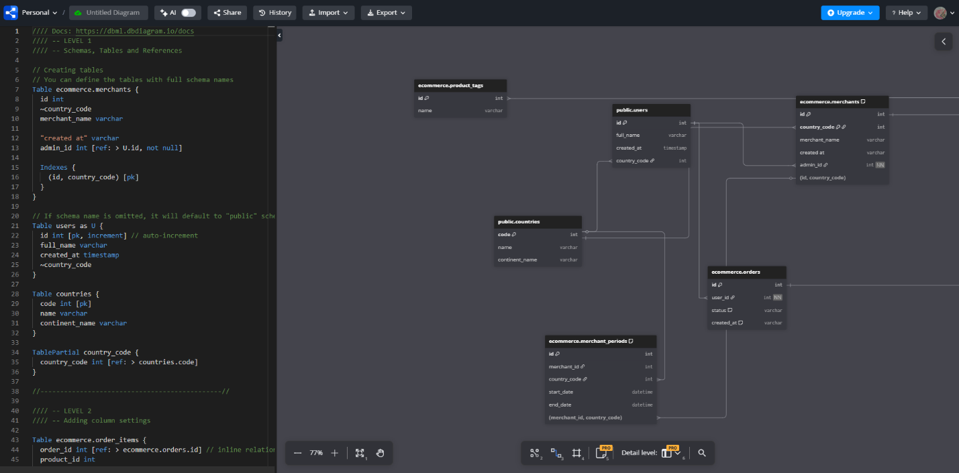
dbdiagram.io

Одним из наиболее близких аналогов разрабатываемого приложения является сервис dbdiagram.io. Он предназначен для быстрого проектирования схем баз данных с использованием текстового языка DBML. Пользователь описывает таблицы, поля, типы данных и связи между таблицами в текстовом редакторе, после чего сервис автоматически строит визуальную диаграмму.
Преимуществом dbdiagram.io является удобный подход к проектированию схемы через код. Такой способ хорошо подходит разработчикам, так как позволяет быстро описывать структуру базы данных, изменять ее и отслеживать связи между сущностями. Кроме того, сервис предоставляет наглядную визуализацию, что удобно при обсуждении схемы с другими участниками проекта.
К достоинствам dbdiagram.io можно отнести:
- наличие web-интерфейса;
- поддержку DBML;
- автоматическое построение диаграммы по текстовому описанию;
- возможность экспорта SQL;
- удобство быстрого прототипирования схемы базы данных.
Однако у данного сервиса есть и ограничения. Пользователь зависит от внешней платформы, ее тарифных ограничений и доступности сервиса. Кроме того, возможности настройки backend-логики, хранения проектов в собственной базе данных и интеграции специфичных функций ограничены. Для дипломного проекта важно реализовать собственную серверную часть, авторизацию, хранение проектов и управление командным доступом, что невозможно полностью контролировать при использовании внешнего сервиса.
Дополнительным ограничением dbdiagram.io является зависимость от доступности внешнего web-сервиса. Для пользователей из России доступ к сервису может быть затруднен или ограничен, что снижает надежность его использования в учебном и рабочем процессе. В случае недоступности внешней платформы пользователь теряет возможность оперативно открыть свои проекты и продолжить работу со схемой.

Таким образом, dbdiagram.io является наиболее близким функциональным ориентиром, однако разрабатываемое приложение должно обеспечить большую самостоятельность за счет собственного backend API и хранения данных в собственной базе.
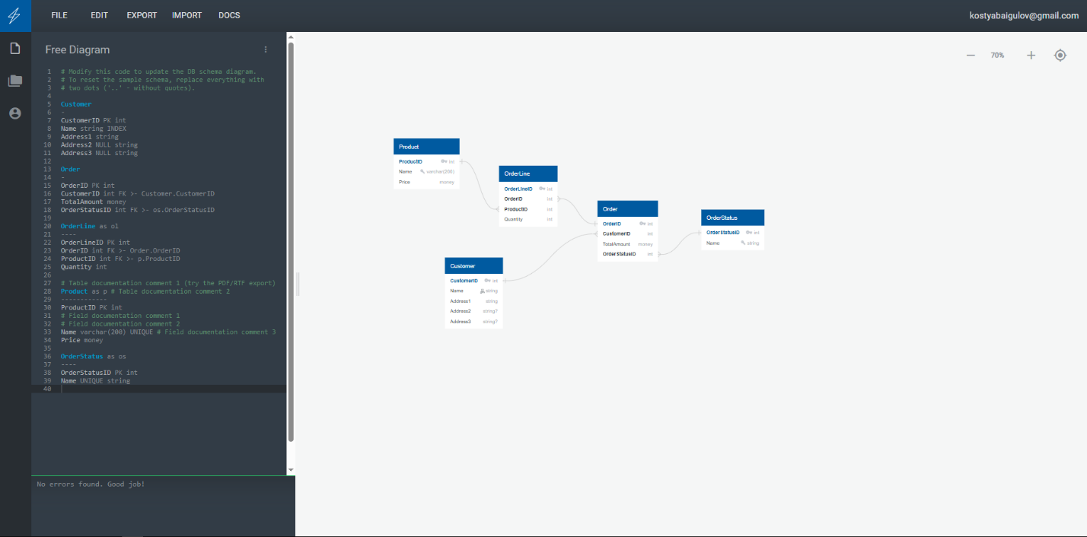
QuickDBD

Сервис QuickDBD также предназначен для быстрого проектирования схем баз данных. Основная идея инструмента заключается в том, что пользователь описывает структуру таблиц в текстовом виде, а система автоматически формирует диаграмму. Такой подход позволяет быстро создавать черновую модель базы данных без длительной ручной настройки графических элементов.
Преимуществом QuickDBD является простота использования. Пользователю не требуется вручную размещать каждую таблицу и настраивать каждую связь на диаграмме, так как основная работа выполняется через текстовое описание. Это удобно на начальной стадии проектирования, когда структура базы данных часто меняется.
К преимуществам QuickDBD можно отнести:
- быстрый ввод структуры базы данных;
- автоматическое построение диаграммы;
- сравнительно низкий порог входа;
- возможность использовать инструмент для прототипирования.
В то же время QuickDBD в большей степени ориентирован на быстрое создание схемы, чем на полноценное управление проектами. Возможности командной работы, хранения проектов, настройки прав доступа, интеграции AI-помощника и гибкой связи с backend API ограничены. Кроме того, разрабатываемое приложение должно поддерживать не только текстовое описание, но и полноценное визуальное редактирование через canvas, что делает его более гибким для пользователей с разным уровнем подготовки.
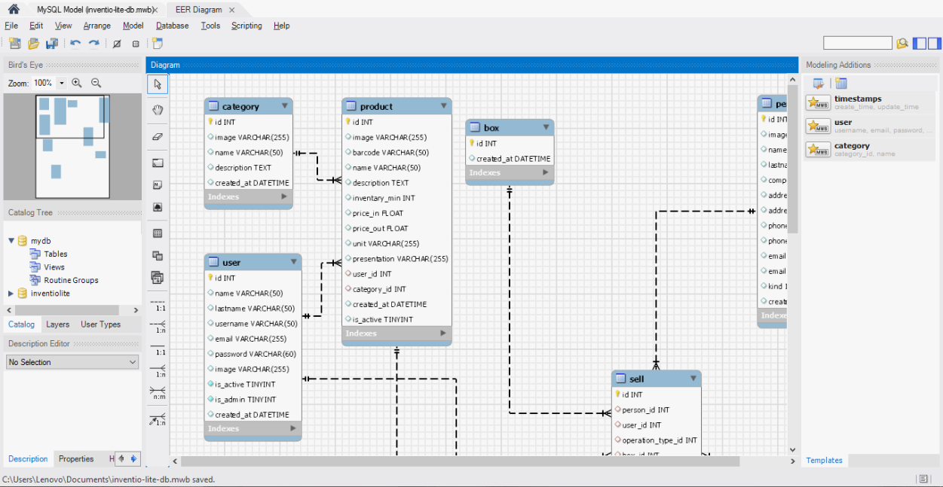
MySQL Workbench

MySQL Workbench является настольным инструментом для проектирования, администрирования и сопровождения баз данных MySQL. Он предоставляет средства визуального моделирования, создания ER-диаграмм, генерации SQL-скриптов и управления сервером базы данных.
К преимуществам MySQL Workbench можно отнести:
- развитые средства визуального проектирования;
- тесную интеграцию с MySQL;
- возможность генерации SQL;
- поддержку прямого и обратного проектирования базы данных;
- инструменты администрирования.
Основное ограничение MySQL Workbench заключается в его ориентации на конкретную СУБД — MySQL. Если пользователю необходимо подготовить схему для PostgreSQL, SQLite, SQL Server или Oracle, такой инструмент становится менее универсальным. Кроме того, MySQL Workbench является настольным приложением и требует установки, тогда как разрабатываемое приложение доступно через браузер.
В рамках дипломного проекта требуется создать web-инструмент, который не привязан к одной СУБД и может формировать SQL под разные диалекты. Это делает разрабатываемое приложение более гибким для учебных целей и демонстрации различных вариантов проектирования.
На основе рассмотренных программных продуктов можно выделить несколько групп аналогов. Первая группа - это web-сервисы, ориентированные на текстовое описание схемы и быструю визуализацию, например dbdiagram.io и QuickDBD. Вторая группа - настольные средства администрирования баз данных, такие как MySQL Workbench.
Разрабатываемое приложение сочетает признаки нескольких групп. С одной стороны, оно предоставляет DBML-подобное текстовое описание, что сближает его с dbdiagram.io и QuickDBD. Кроме того, приложение поддерживает экспорт SQL, что делает его полезным не только для визуального моделирования, но и для подготовки структуры базы данных к практическому использованию.
1.3. Требования к web-приложению
Разрабатываемое web-приложение предназначено для обеспечения доступа пользователей к функциям визуального проектирования схем баз данных через браузерный интерфейс. Приложение должно поддерживать личные проекты пользователя, командные проекты, работу с визуальной диаграммой и текстовым описанием схемы.
Web-приложение должно функционировать с учетом разграничения прав доступа. Основными классами пользователей являются незарегистрированный пользователь, зарегистрированный пользователь, владелец проекта и участник командного проекта.

1.3.1. Требования к функциональным характеристикам
Программный продукт должен обеспечивать выполнение следующих функций в соответствии с классами пользователей
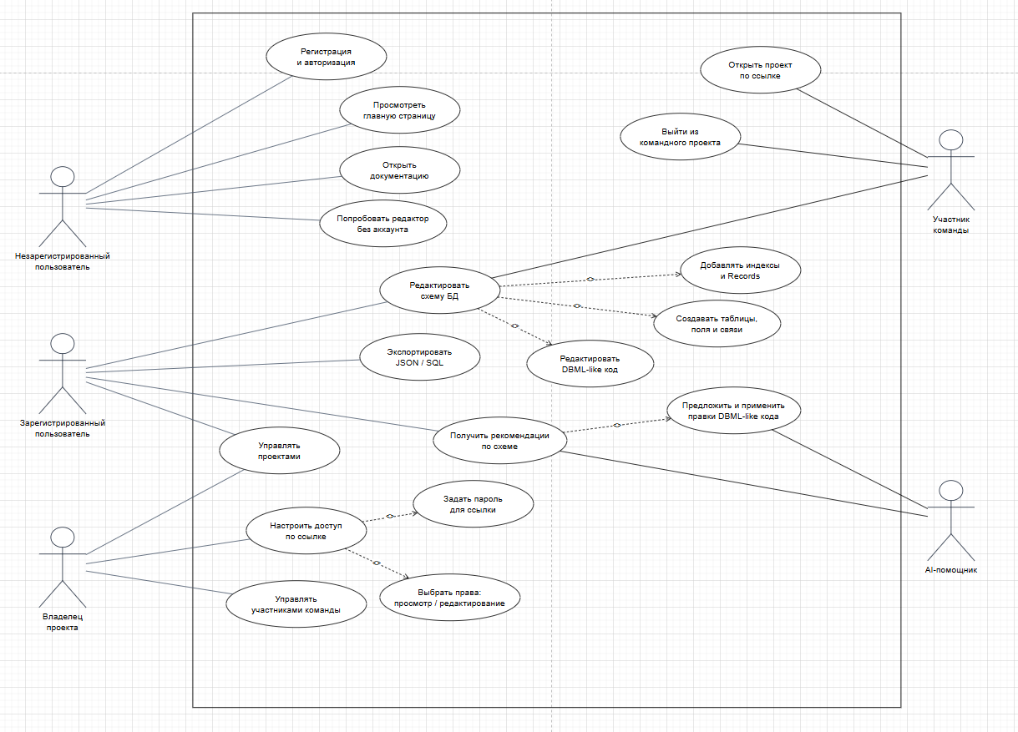
Рисунок 1 - Use Case-диаграмма
Функции незарегистрированного пользователя:
- просмотр главной страницы приложения;
- переход к документации;
- запуск редактора в режиме быстрого черновика;
- регистрация и авторизация в системе;
- открытие публичной ссылки на проект, если доступ разрешен владельцем.
Функции зарегистрированного пользователя:
- создание нового проекта схемы базы данных;
- просмотр списка собственных и командных проектов;
- редактирование названия, описания и выбранного SQL-диалекта проекта;
- добавление, изменение и удаление таблиц;
- добавление, изменение и удаление полей таблиц;
- настройка признаков поля: первичный ключ, внешний ключ, уникальность, nullable;
- создание связей между таблицами на canvas;
- редактирование схемы через DBML-подобный код;
- добавление индексов на одно или несколько полей таблицы;
- добавление тестовых записей таблиц в блоке Records;
- экспорт схемы в JSON и SQL;
- использование AI-помощника для анализа и предложения правок в коде схемы.
Функции владельца проекта:
- управление режимом доступа к проекту: закрытый доступ, публичная ссылка, ссылка с паролем;
- выбор права доступа по ссылке: просмотр или редактирование;
- просмотр списка пользователей, которые присоединились к проекту;
- изменение прав участника на просмотр или редактирование;
- удаление участника из командного проекта;
- удаление проекта после подтверждения действия.
Функции участника командного проекта:
- открытие проекта по ссылке;
- просмотр схемы проекта;
- редактирование проекта при наличии соответствующего права;
- выход из командного проекта, после чего проект пропадает из списка его проектов.
Общие функциональные требования:
- приложение должно обеспечивать разграничение доступа к проектам в зависимости от владельца и прав участника;
- пользователь должен видеть только собственные проекты и проекты, к которым он присоединился;
- все операции с проектами должны выполняться через REST API;
- интерфейс должен быть доступен в светлой и темной теме;
- ошибки API должны отображаться пользователю в понятном виде.

1.3.2. Требования к надежности
- Программный продукт должен обеспечивать устойчивое функционирование при штатной многопользовательской работе.
- Система должна выполнять проверку корректности входных данных на клиентском и серверном уровне.
- Должна быть предусмотрена защита API-маршрутов с использованием токенов авторизации.
- Пользователь не должен иметь возможность получить, изменить или удалить чужой проект без соответствующего права доступа.
- Операции создания, изменения и удаления проектов должны корректно обрабатываться backend-частью и возвращать информативные JSON-ответы.
- При ошибке соединения с сервером интерфейс должен сообщать пользователю о проблеме и не приводить к потере уже введенных данных.
- При программном сбое приложение не должно повреждать сохраненные проекты пользователя.
- Критические операции удаления проекта и исключения участника из команды должны выполняться только после подтверждения пользователя.
- Пароли пользователей должны храниться в базе данных только в хешированном виде.
Надежность web-приложения также обеспечивается за счет разделения клиентской и серверной частей. Клиентская часть отвечает за отображение интерфейса и предварительную обработку действий пользователя, однако окончательная проверка прав доступа и корректности данных выполняется на backend-уровне. Это позволяет исключить ситуацию, при которой пользователь может изменить чужой проект путем подмены данных в браузере.

1.3.3. Условия эксплуатации
- Программный продукт должен эксплуатироваться в условиях учебной или офисной работы. Доступ к системе осуществляется через современный web-браузер.
- Серверная часть может быть размещена на локальном сервере, учебном сервере или в облачной инфраструктуре. Для разработки и демонстрации допускается запуск backend и frontend на локальном компьютере.
- Пользователи системы должны обладать базовыми навыками работы с web-приложениями и общим пониманием структуры баз данных.
- Обслуживание программного продукта должно выполняться разработчиком или администратором, имеющим навыки сопровождения серверных приложений, баз данных и web-интерфейсов.
- Эксплуатация приложения в сетевом режиме требует стабильного подключения между клиентской и серверной частями.

1.3.4. Требования к составу и параметрам технических средств
Для функционирования программного продукта требуется следующий состав технических средств.
Серверная часть:
- процессор не ниже 2 ядер для учебного развертывания;
- оперативная память не менее 4 ГБ;
- дисковое пространство не менее 10 ГБ;
- операционная система Windows или Linux;
- постоянный доступ к базе данных и сетевым службам.
Клиентская часть:
- персональный компьютер или ноутбук;
- оперативная память не менее 4 ГБ;
- современный web-браузер Google Chrome, Microsoft Edge, Mozilla Firefox или аналогичный;
- сетевое подключение к серверу приложения.
Так как основная работа пользователя выполняется в браузере, клиентская часть не требует установки специализированного программного обеспечения. Основная нагрузка на клиентском устройстве связана с отображением canvas, обработкой перемещения таблиц и подсветкой DBML-подобного кода. Поэтому для комфортной работы рекомендуется использовать современный браузер и устройство с достаточным объемом оперативной памяти.
При увеличении количества пользователей и объема проектов допускается масштабирование серверной части путем увеличения вычислительных ресурсов и переноса базы данных на отдельный сервер.

1.3.5. Требования к информационной и программной совместимости
Система должна использовать реляционную базу данных для хранения пользователей, проектов, настроек доступа и данных командной работы.
Обмен данными между клиентской и серверной частями должен осуществляться по протоколу HTTP/HTTPS с использованием REST API.
Основным форматом обмена данными является JSON.
Web-интерфейс должен быть совместим с современными браузерами и корректно работать при локальном запуске frontend-сервера разработки.
В качестве языков и средств разработки используются:
- frontend - JavaScript, React, Vite, Tailwind CSS, React Flow и CodeMirror;
- backend - PHP и фреймворк Laravel;
- авторизация - Laravel Sanctum;
- база данных - реляционная СУБД, подключаемая через настройки окружения Laravel;
- обмен данными - JSON REST API;
- AI-интеграция - внешний API NVIDIA NIM для анализа схемы и предложения правок.
Программный продукт должен быть спроектирован модульно, чтобы обеспечивать возможность дальнейшего расширения функциональности, добавления новых SQL-диалектов, улучшения совместной работы и развития AI-помощника.

1.4. Технические решения проекта web-приложения

1.4.1. Организация информационной базы
Хранение данных в разрабатываемом web-приложении организуется с использованием реляционной базы данных. Информационная база является единой и включает сведения о пользователях, проектах схем баз данных, настройках общего доступа и участниках командных проектов.
Физически база данных размещается на серверной стороне приложения. Доступ к данным осуществляется только через backend API, что исключает прямое обращение клиентской части к базе данных. Все операции чтения, создания, изменения и удаления выполняются через контроллеры Laravel.
Рисунок 2 - ER-диаграмма информационной базы web-приложения
Основными сущностями информационной базы являются:
Пользователь (User):
id - уникальный идентификатор пользователя;
name - имя пользователя;
email - адрес электронной почты;
password - хеш пароля;
created_at и updated_at - даты создания и изменения записи.
Проект (Project):
id - уникальный идентификатор проекта;
user_id - идентификатор владельца;
name - название проекта;
description - описание;
dialect - выбранный SQL-диалект;
schema_code - DBML-подобный код схемы;
schema_json - JSON-представление таблиц и связей;
is_favorite - признак избранного проекта;
last_opened_at - дата последнего открытия;
deleted_at - дата мягкого удаления.
Настройки общего доступа проекта включают
share_access - режим доступа,
share_permission - право по ссылке,
share_token - токен публичной ссылки,
share_password_hash - хеш пароля для защищенной ссылки,
shared_at - дата включения общего доступа.
Участник проекта (ProjectViewer):
id - уникальный идентификатор записи;
project_id - идентификатор проекта;
user_id - идентификатор зарегистрированного пользователя;
viewer_key - ключ гостевого просмотра;
name и email - данные участника;
permission - право участника на просмотр или редактирование;
last_viewed_at - дата последнего просмотра.
Сессии (Sessions): служебная таблица Laravel Sanctum, используемая для хранения токенов авторизации пользователей.
Логические связи между таблицами обеспечивают целостность данных. Один пользователь может иметь много проектов. Один проект принадлежит одному пользователю. Один проект может иметь много участников. Участник проекта может быть зарегистрированным пользователем или гостем, открывшим публичную ссылку.
Ведение информационной базы включает создание и обновление структуры через Laravel migrations. Такой подход позволяет версионировать изменения базы данных и воспроизводить структуру на другом сервере.
Средства защиты базы данных включают хеширование паролей, проверку владельца проекта, проверку прав участника, использование токенов авторизации и запрет прямого доступа frontend-части к базе данных.

1.4.2. Система программного обеспечения
Для функционирования разрабатываемого web-приложения требуется следующее программное обеспечение.
Для серверной части:
- операционная система Windows или Linux;
- PHP версии, совместимой с используемой версией Laravel;
- Composer для управления зависимостями backend-части;
- Laravel как основной backend-фреймворк;
- Laravel Sanctum для токенной авторизации;
- реляционная СУБД, подключаемая через файл окружения .env;
- web-сервер или встроенный сервер разработки Laravel для локального запуска.
Для клиентской части:
- Node.js и npm для сборки frontend-приложения;
- React и Vite для разработки интерфейса;
- React Flow для отображения визуального canvas с таблицами и связями;
- CodeMirror для редактора DBML-подобного кода;
- Tailwind CSS для стилизации интерфейса;
- lucide-react для отображения иконок интерфейса.
Laravel выбран для реализации серверной части, так как данный фреймворк предоставляет готовую структуру для построения REST API, механизм миграций базы данных и удобную систему middleware. Это позволяет разделить бизнес-логику, проверку входных данных и представление ответа в виде JSON-ресурсов.
React выбран для реализации клиентской части, поскольку приложение содержит большое количество интерактивных элементов: canvas, таблицы, связи, панели свойств, редактор кода, модальные окна и состояние текущего проекта. Компонентный подход React позволяет разделить интерфейс на независимые части и упростить дальнейшее развитие приложения.
Специальное программное обеспечение включает модуль генерации SQL, DBML-парсер, сервис стартовой схемы проекта, сервис AI-помощника и набор API-контроллеров для работы с пользователями, проектами и доступом по ссылке.
Взаимодействие компонентов организовано следующим образом: пользователь работает с React-интерфейсом; frontend отправляет HTTP-запросы к Laravel API; backend выполняет проверку токена, валидацию данных, бизнес-логику и операции с базой данных; результат возвращается в формате JSON и отображается в интерфейсе.

1.4.3. Технические решения по алгоритмам и программному обеспечению
Клиентская часть приложения реализуется как одностраничное web-приложение. Для маршрутизации между страницами используются страницы главного экрана, авторизации, регистрации, списка проектов, редактора, документации и открытия проекта по ссылке.
Визуальный редактор основан на представлении схемы в виде набора узлов и ребер. Узел соответствует таблице базы данных, а ребро соответствует связи между полями таблиц. При изменении визуального представления обновляется JSON-структура схемы.
DBML-подобный редактор позволяет описывать таблицы, поля, типы данных, ограничения, индексы, связи и тестовые записи текстом. При изменении кода выполняется парсинг текста и обновление визуального canvas. При изменении canvas может быть сформировано новое текстовое представление схемы.
Алгоритм парсинга DBML-подобного кода выполняет последовательный анализ текстового описания схемы. На первом этапе определяются блоки таблиц, затем из каждого блока извлекаются поля, типы данных и атрибуты. Отдельно обрабатываются блоки связей, индексов и тестовых записей. В результате формируется JSON-структура, которая используется визуальным редактором для отображения таблиц и линий связей.
Алгоритм генерации SQL использует внутреннее JSON-представление схемы. Для каждой таблицы формируется CREATE TABLE, затем добавляются первичные ключи, внешние ключи и индексы. В зависимости от выбранного SQL-диалекта выполняется адаптация типов данных и правил экранирования идентификаторов.
Механизм сохранения проекта работает через backend API. При создании проекта, если пользователь не передал собственную схему, backend формирует стартовую схему интернет-магазина, включающую таблицы users, orders, products и order_items, связи между ними и базовые индексы.
Механизм совместной работы реализуется через публичный токен проекта. Владелец может сделать проект доступным по ссылке, добавить пароль и выбрать право доступа. При открытии ссылки зарегистрированный пользователь добавляется в список участников проекта. Владелец может изменять персональное право участника на просмотр или редактирование.
AI-помощник реализуется как отдельный backend-сервис, обращающийся к внешнему API NVIDIA NIM. В запрос передается текущий DBML-подобный код и JSON-представление схемы. Ответ AI-помощника может содержать комментарий и полную новую версию кода схемы, которую пользователь может применить в редакторе.
Таким образом, выбранные технические решения обеспечивают модульность приложения, разделение клиентской и серверной частей, удобство расширения и соответствие требованиям дипломного проектирования.

1.5. Планирование тестирования программного продукта
Планирование тестирования разрабатываемого программного продукта необходимо для подтверждения корректности реализации функциональности, устойчивости работы системы и соответствия качества приложения предъявленным требованиям.
Верификация программного продукта должна выполняться на трех уровнях: модульном, интеграционном и системном. Кроме того, для web-интерфейса необходимо проводить ручную проверку пользовательских сценариев и визуального отображения в светлой и темной теме.

1.5.1. Модульное тестирование
Модульное тестирование проводится для проверки отдельных компонентов системы в изоляции.
Объектами модульного тестирования являются:
- функции авторизации и регистрации пользователя;
- backend-валидация данных пользователя и проекта;
- сервис формирования стартовой схемы;
- DBML-парсер;
- генератор SQL для разных диалектов;
- функции подсчета количества таблиц и связей;
- механизмы проверки прав доступа к проекту;
- функции управления участниками командного проекта;
- обработка ошибок AI-помощника.
Цель модульного тестирования - подтвердить, что каждый программный модуль корректно выполняет заложенную в него логику и корректно обрабатывает ошибочные входные данные.

1.5.2. Показатели качества и требуемые значения атрибутов качества
Для оценки качества программного продукта целесообразно использовать следующие показатели.
Функциональная пригодность: все обязательные функции должны быть реализованы; доля успешно выполненных критических пользовательских сценариев должна составлять 100%; доля успешно выполненных некритических сценариев должна быть не менее 95%.
Производительность: время отклика интерфейса при типовых действиях должно быть не более 2 секунд; сохранение проекта через API должно выполняться за приемлемое для пользователя время; открытие списка проектов не должно приводить к заметной задержке интерфейса.
Надежность: приложение не должно терять сохраненные данные при штатной эксплуатации; backend должен корректно возвращать ошибки в формате JSON; пользователь не должен получать доступ к чужим проектам без разрешения.
Удобство использования: пользователь должен выполнять основные сценарии без специальной подготовки; интерфейс должен иметь понятную навигацию; элементы управления таблицами, индексами, связями, экспортом и доступом должны быть доступны из логичных частей интерфейса.
Сопровождаемость: код должен быть разделен на frontend-компоненты, backend-контроллеры, Form Request-классы, ресурсы, модели и сервисы. Такое разделение упрощает дальнейшую разработку и поддержку приложения.

1.5.3. План процесса анализа и процедур оценки качества
Процесс оценки качества программного продукта предлагается организовать по этапам жизненного цикла разработки.
Этап 1. Анализ требований.
На данном этапе формируется перечень функций, подлежащих проверке, и определяются критерии приемки.
Этап 2. Подготовка тестовой документации.
Разрабатываются тестовые сценарии, тест-кейсы, наборы входных данных и ожидаемые результаты.
Этап 3. Проведение модульного тестирования.
Проверяются отдельные функции backend и frontend-логики.
Этап 4. Проведение интеграционного тестирования.
Проверяется обмен данными между frontend, backend и базой данных.
Этап 5. Проведение системного тестирования.
Проверяются сквозные пользовательские сценарии: регистрация, создание проекта, редактирование схемы, экспорт SQL, создание ссылки, присоединение участника, изменение прав и выход из командного проекта.

Этап 6. Проверка пользовательского интерфейса.
Оценивается корректность отображения страниц в светлой и темной теме, отсутствие наложения элементов, удобство работы с canvas и редактором кода.
Этап 7. Анализ результатов.
Фиксируются ошибки, оценивается степень соответствия требованиям, выполняется повторная проверка после исправлений.
Этап 8. Регрессионная проверка.
После устранения дефектов проводится повторная проверка ранее протестированных функций.
Для автоматизации тестирования целесообразно использовать средства тестирования Laravel API, статическую проверку frontend-кода, сборку production-версии приложения и ручное тестирование ключевых пользовательских сценариев.
В результате выполнения плана тестирования должно быть подтверждено, что разработанный программный продукт соответствует заявленным требованиям, корректно реализует основные функции и может быть использован в качестве рабочего прототипа web-приложения для проектирования схем баз данных.

